MERGOSCIA

4 ½-Zimmer-Einfamilienhaus

mit Balkon, Sitzplatz, Umschwung und schönem Ausblick

……………………..…………………………………..…..………………………….…….……………..……………………….

casa unifamiliare di 4 ½ locali

con terrazza, grande giardino e bella vista

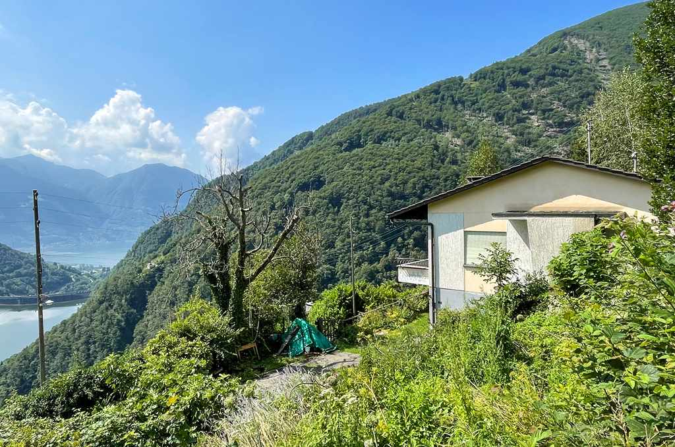

7

4180/3484
Fr. 675‘000.--

Standort | Umgebung

Eckdaten | Ausstattung

Wohnfläche: ca. 80m2
Grundstückfläche: ca. 850m2
Etagen: 2
Baujahr: 1968
Zustand: gut
Bad/WC: 1
Zweitwohnsitz: nein, nur Erstwohnsitz
Heizung: Ölzentralheizung
Keller: 2
Parkplätze: 4 Aussenparkplätze

6647 Mergoscia, via Cantonale 27

Region: Verzascatal
Lage: sehr ruhig und sonnig
Aussicht: schöner Ausblick
Schulen: ja
Einkauf: ja
öffentlicher Verkehr: 200m
Distanz nächste Stadt:10km
Distanz Autobahn: 22km

Beschreibung

Dieses 4 ½-Zimmer-Einfamilienhaus liegt an sehr ruhiger und sonniger Aussichtslage in Mergoscia oberhalb des Verzasca-Stausees.
Das Haus befindet sich in einem ansprechenden, guten Zustand. Es wirkt hell und wohnlich und verfügt über einen praktischen Grundriss mit einer Wohnetage sowie im Erdgeschoss über zwei weitere Räumlichkeiten.
Eine Treppe führt hinauf zum Eingangsbereich. Der längliche Gang trennt die verschiedenen Zimmer, namentlich die Wohnküche, Wohnzimmer mit Cheminée, Bad/WC sowie zwei Schlafzimmer.
Vorgelagert ist ein grosszügiger Balkon mit herrlichem Ausblick auf den Verzasca-Stausee und die umliegenden Berge.
Im unteren Geschoss befinden sich neben den beiden Zimmern zwei weitere Kellerräume sowie der Heizungsraum.
Davor kann ein Sitzplatz mit Pergola wieder schön hergerichtet werden. Auch von hier aus geniesst man einen schönen Ausblick. Der ganze Aussenbereich der Liegenschaft beinhaltet weiter einen Umschwung an leichter Hanglage. Auch hier könnte ein schöner Garten mit Sitzplatz erstellt werden.
Die Liegenschaft ist mit dem Auto gut erreichbar. Auf dem Grundstück können bis zu 4 Autos abgestellt werden.

In unmittelbarer Nähe befindet sich die Bushaltestelle.
Die Fahrt nach Locarno und an den Lago Maggiore dauert ca. 20 Minuten.

Highlights

- sehr ruhige und sonnige Lage
- großer Umschwung mit Sitzplatz und Pergola
- Balkon mit herrlichem Ausblick auf den Stausee sowie die umliegenden Berge
- gemütliches, wohnliches Ambiente

Ubicazione

Informazione sull'immobile

Superficie abitabile: ca. 80 m2
Superficie del terreno: 850m2
Anno di costruzione: ca. 1968
Bagno/WC: 1
Abitazione secondaria: no, solo primaria
Balcone 1
Riscaldamento: nafta
Cantine: 2
Posteggi: 4 all’aperto

6647 Mergoscia, via Cantonale 27

Regione: Locarnese
Posizione: molto soleggiata e tranquilla
Vista: vista lago
Scuole: si a Locarno
Possibilità d'acquisti: si
Mezzi pubblici: 200m
Prossima città: 10km
Autostrada: 22km

Descrizione

Questa casa indipendente di 4 ½ locali si trova in una posizione panoramica molto tranquilla e soleggiata a Mergoscia sopra il lago artificiale della Verzasca.
La casa è in buone condizioni e attraente. È luminoso e accogliente e ha una pianta pratica con un piano di vita e due ulteriori camere al piano terra.
Una scala conduce alla zona d'ingresso. Il lungo corridoio separa le varie stanze, cioè la cucina, il soggiorno con camino, il bagno/WC e due camere da letto.
Davanti c'è un ampio balcone con una magnifica vista sul lago artificiale della Verzasca e sulle montagne circostanti.
Al piano inferiore, oltre alle due camere da letto, ci sono altre due cantine e il locale caldaia.
Di fronte a questo, un'area di seduta con pergola può essere splendidamente restaurata. Da qui si può anche godere di una bella vista. L'intera area esterna della proprietà comprende anche una zona collinare. Anche qui, si potrebbe creare un bel giardino con posti a sedere.
La proprietà è facilmente accessibile in auto. Fino a 4 auto possono essere parcheggiate nella proprietà.

La fermata dell'autobus è nelle immediate vicinanze.
Il viaggio verso Locarno e il Lago Maggiore dura circa 20 minuti.

Highlights

posizione molto tranquilla e soleggiata
Grande terreno con area di seduta e pergola
Balcone con magnifica vista sul lago artificiale e sulle montagne circostantiambiente accogliente e familiare
vialetto e fino a 4 posti auto

Eingangsbereich, Küche, Wohnzimmer und Balkon zona entrata, cucina, soggiorno e balcone

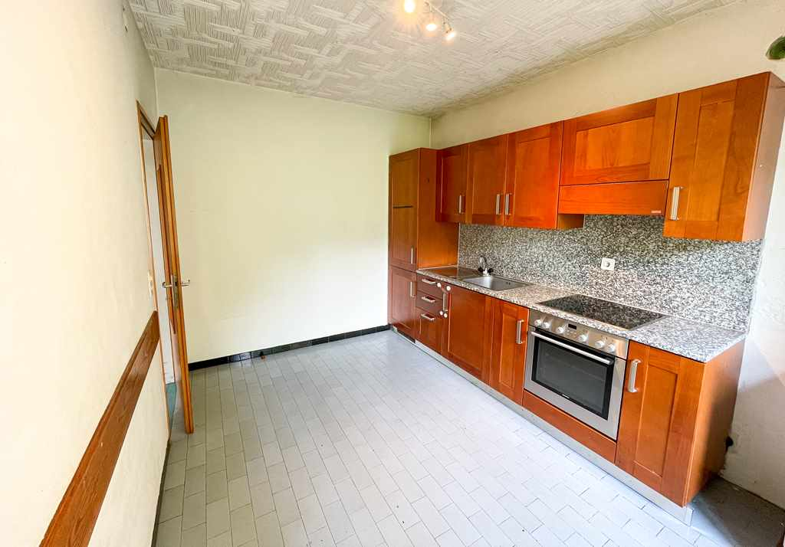
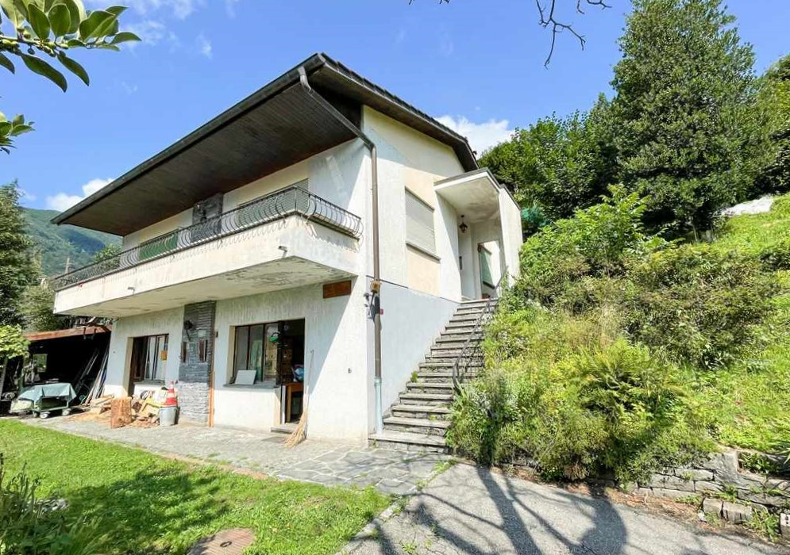

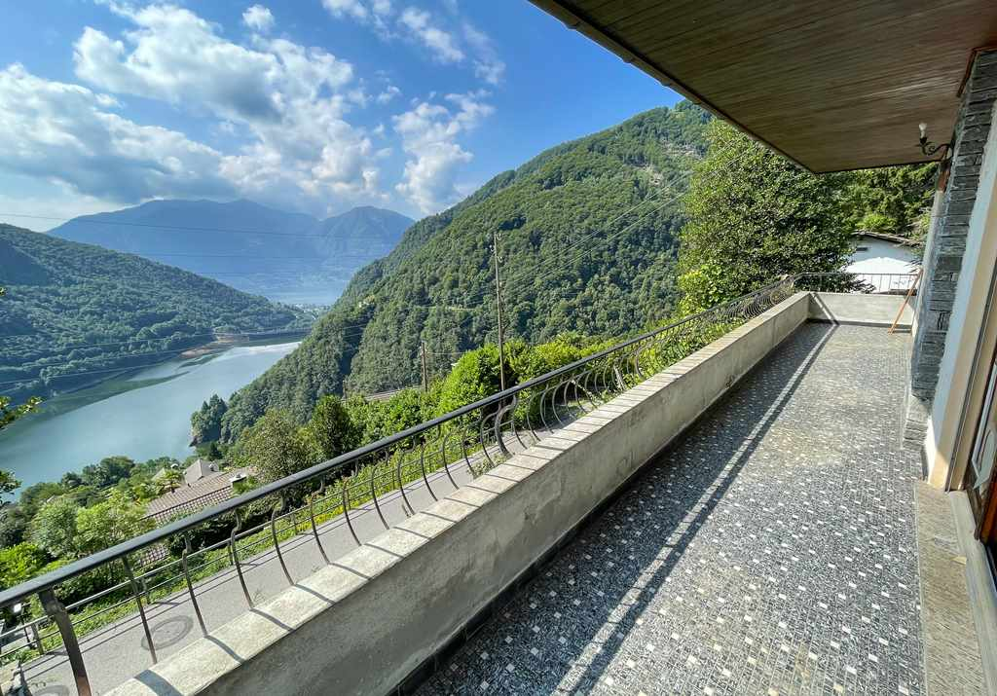
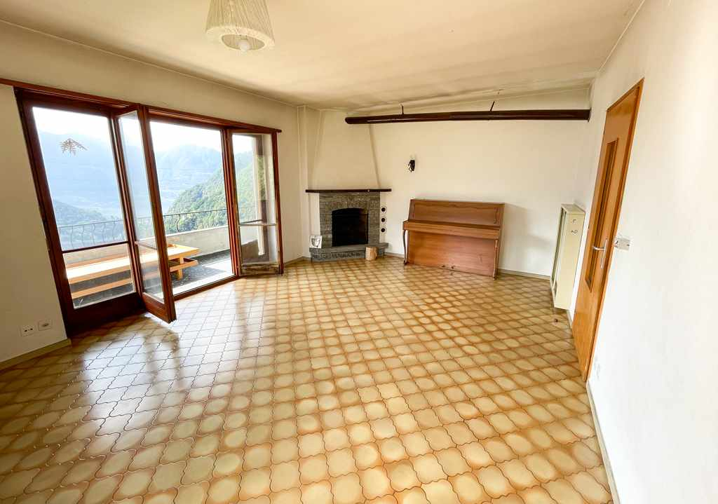

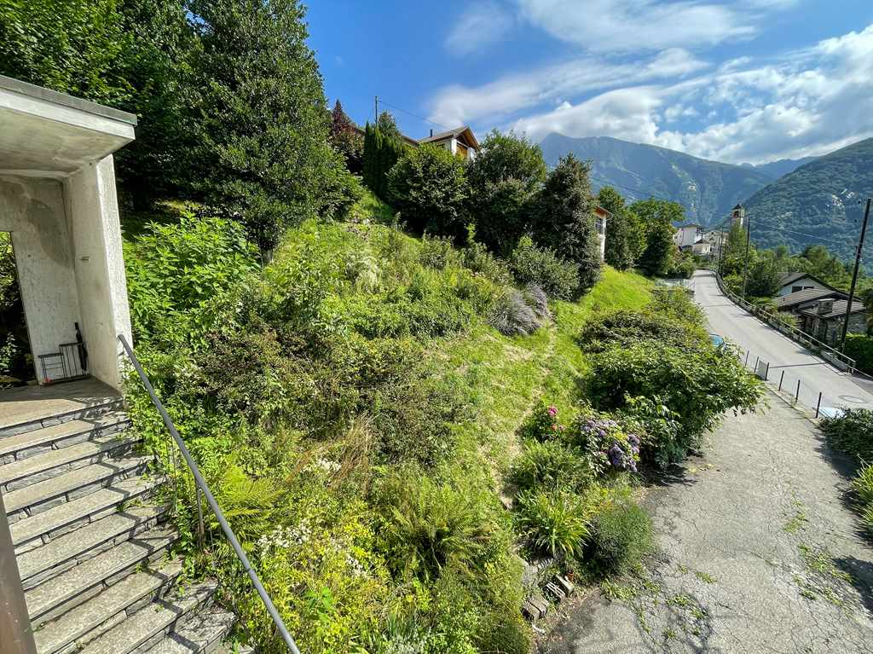
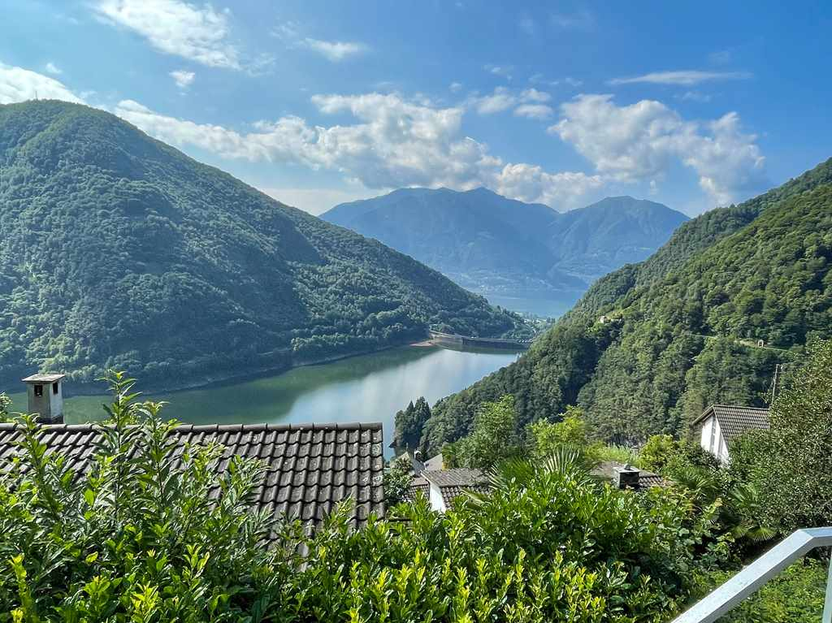

Keller, Sitzplatz und Umschwung cantina, cortile e terreno

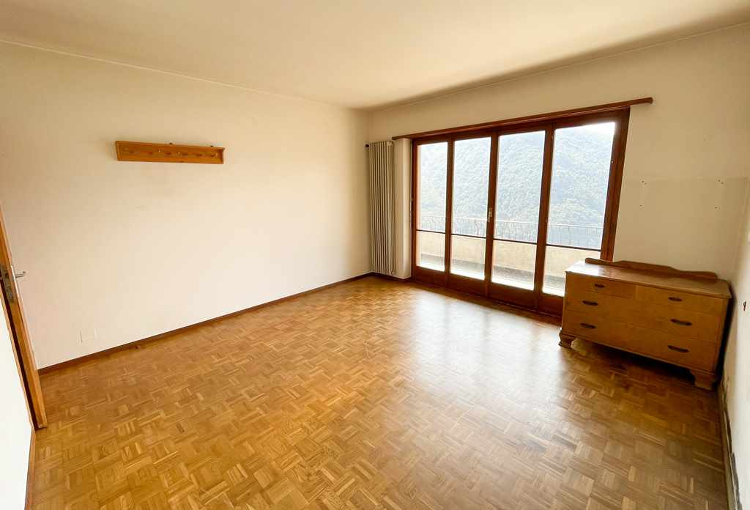
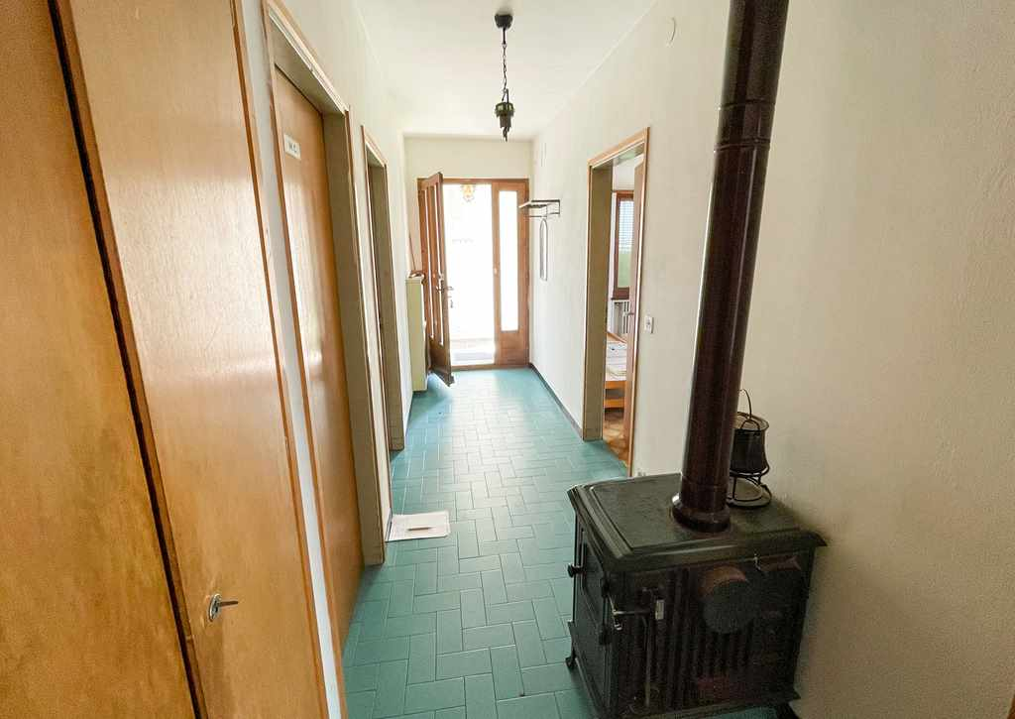

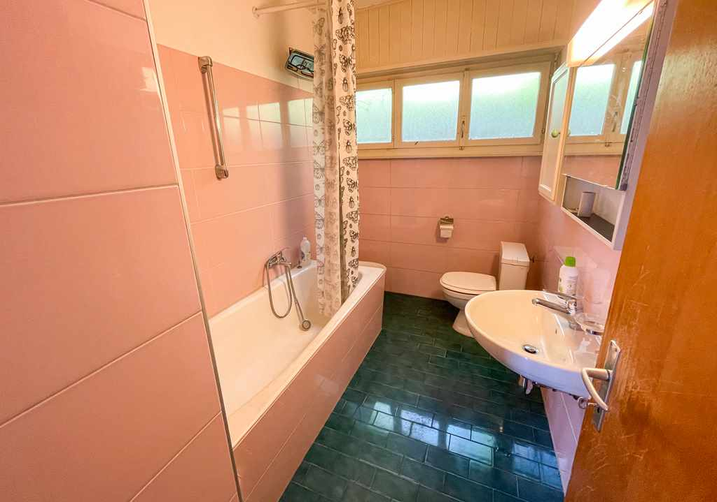
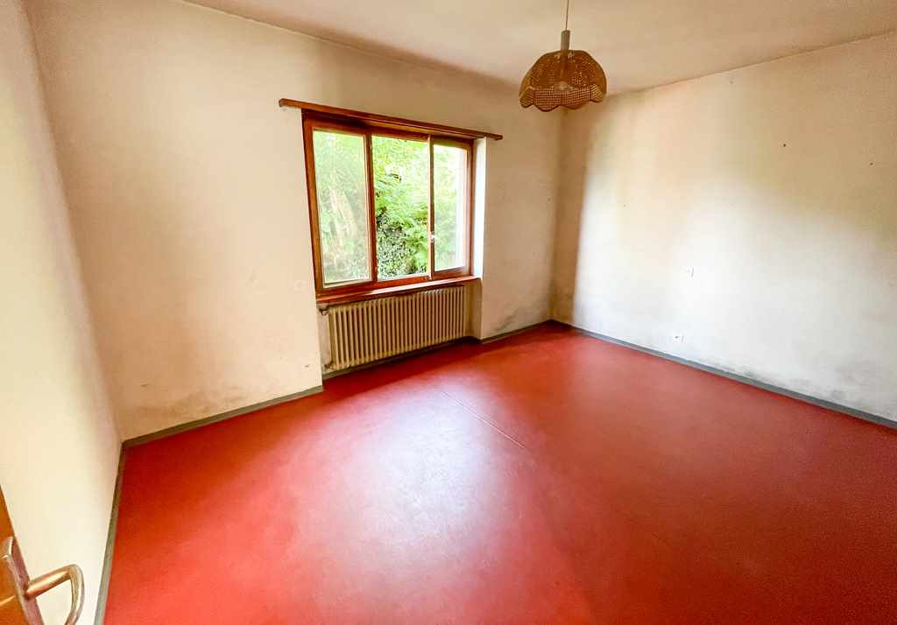

Werkstatt und Kellerräume laboratorio e cantine

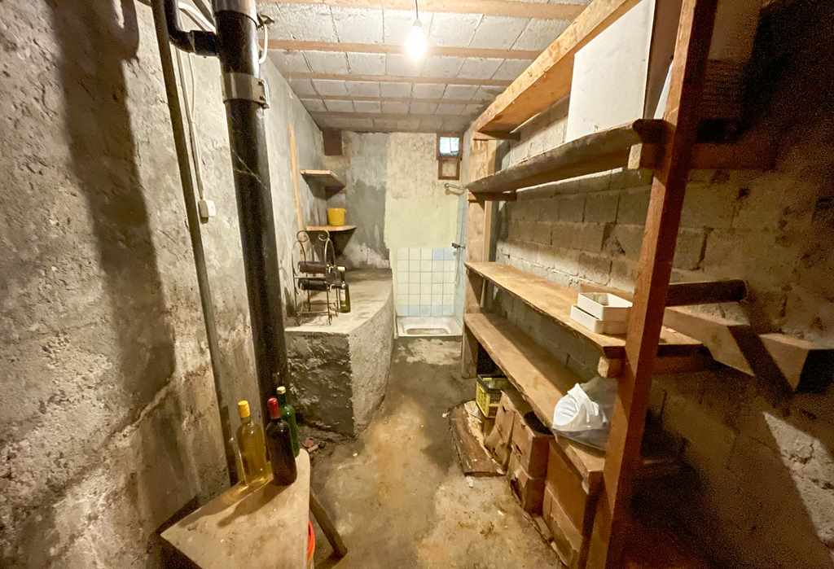
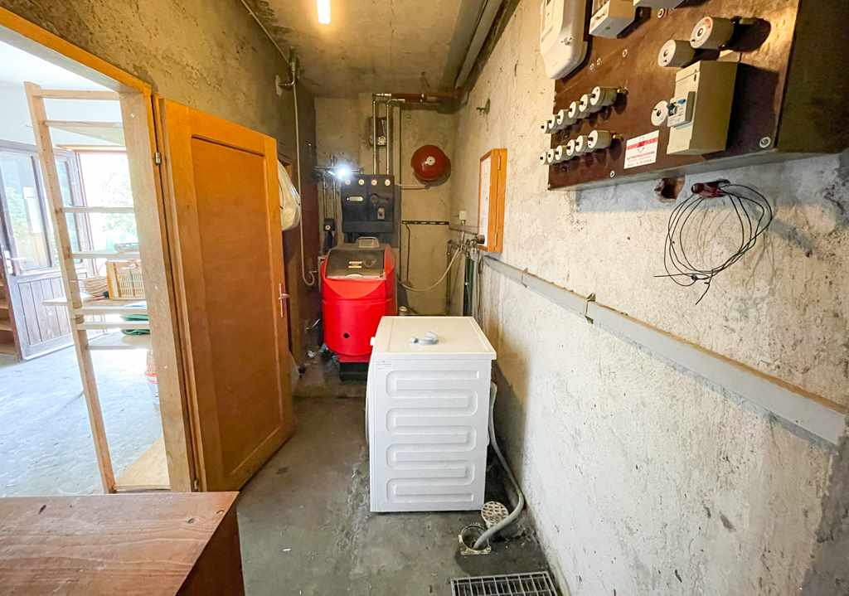

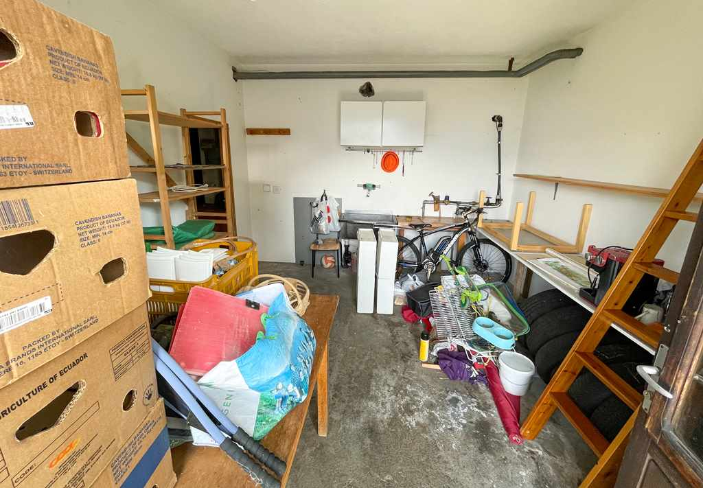
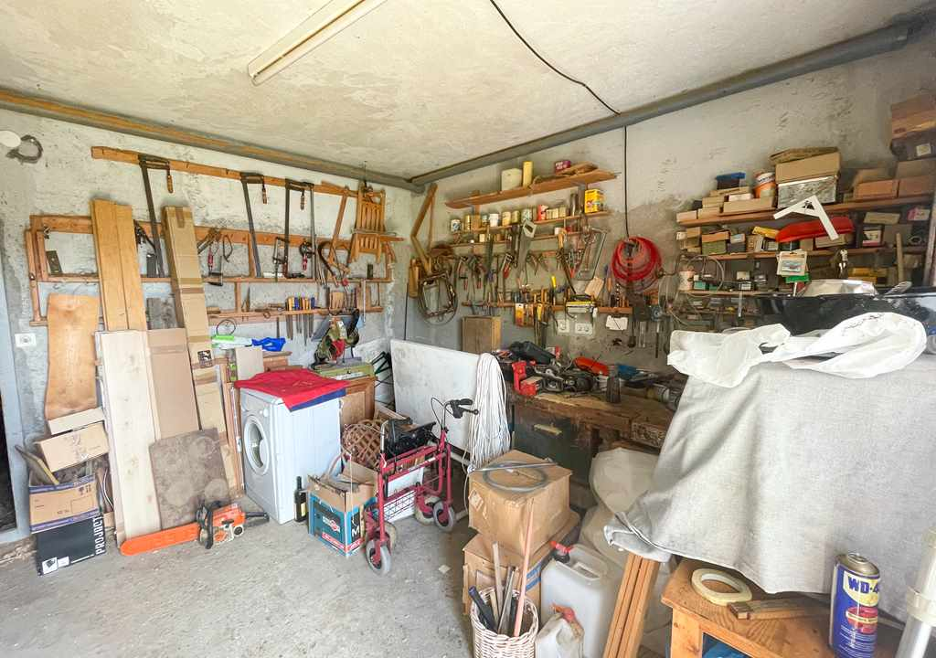

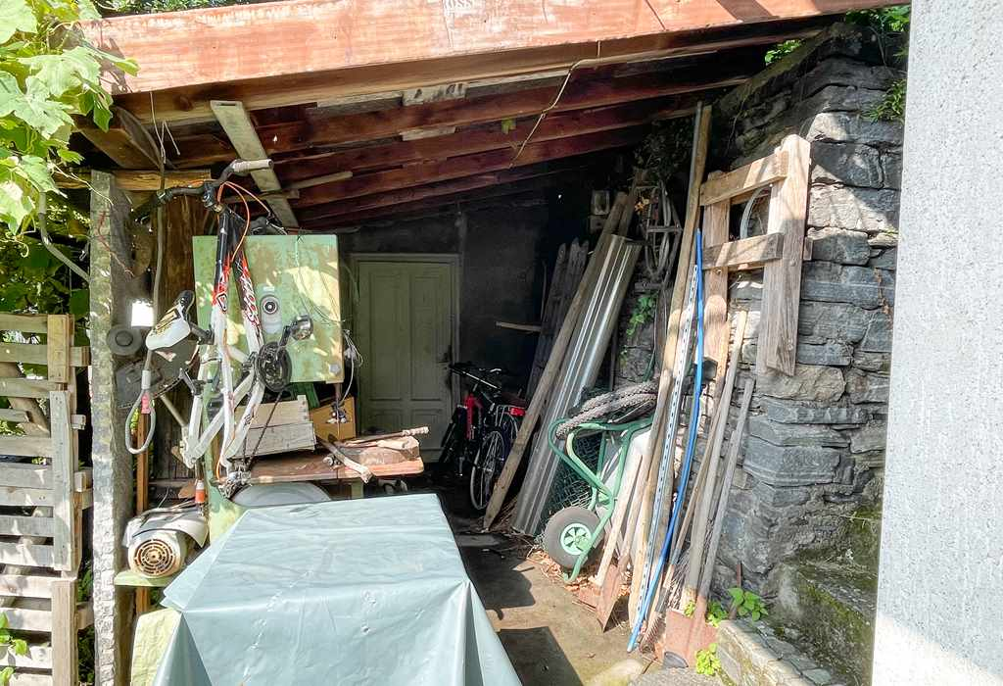
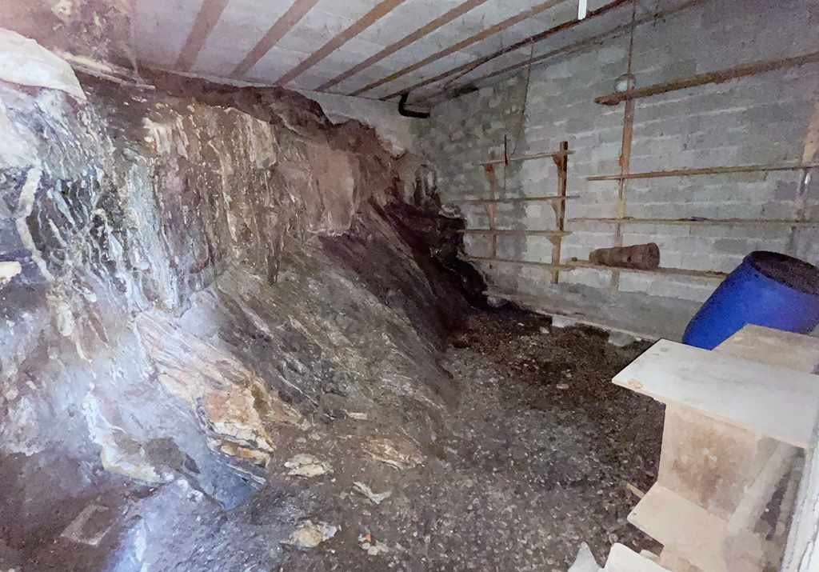

Sitzplatz, Garten, Umschwung und Pergola cortile, giardino, terreno e pergola

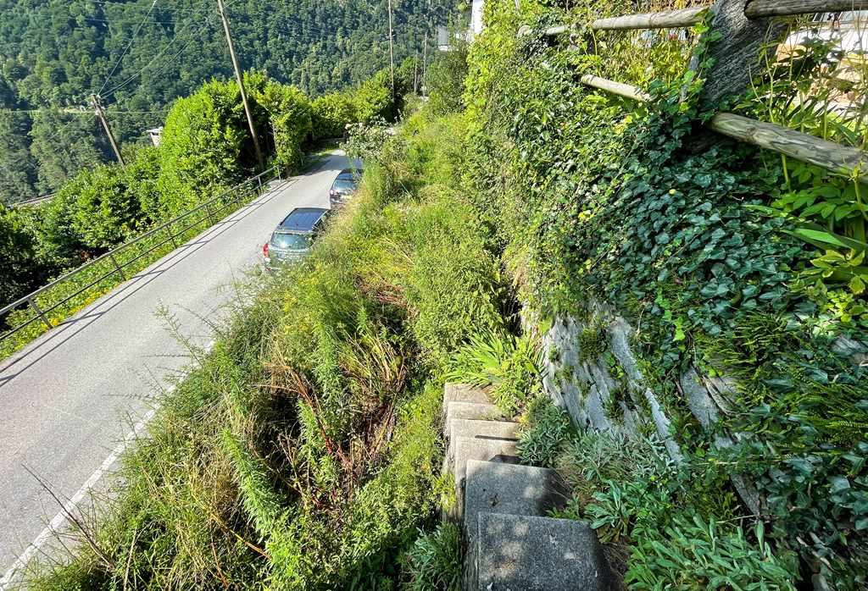
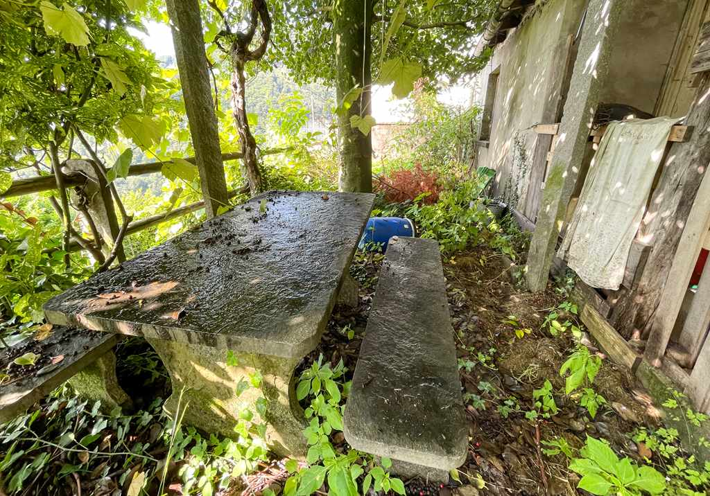

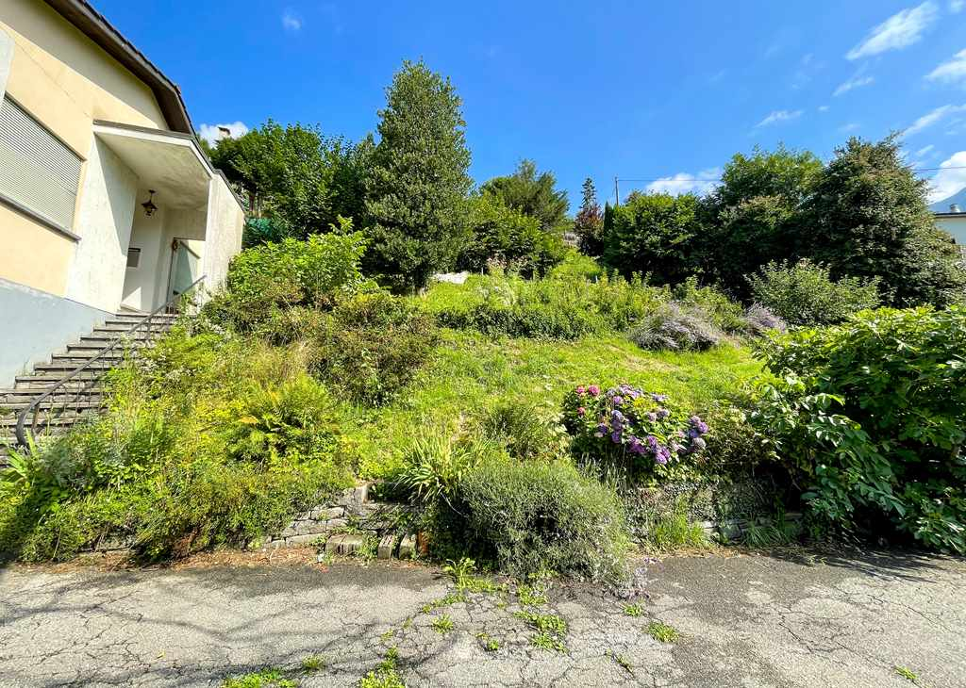
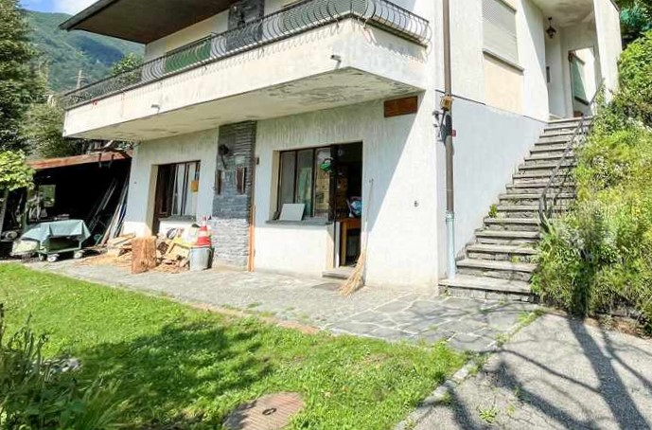

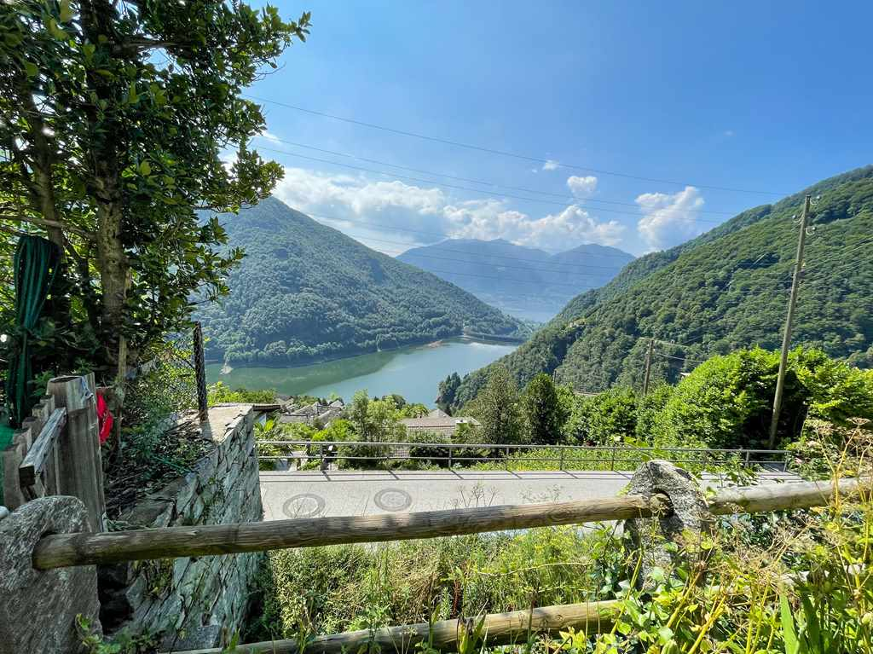
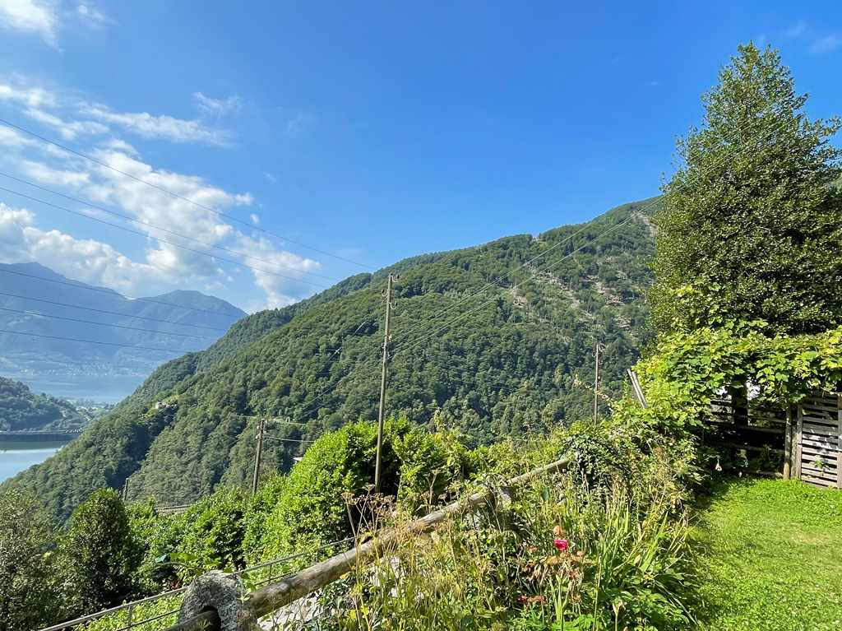

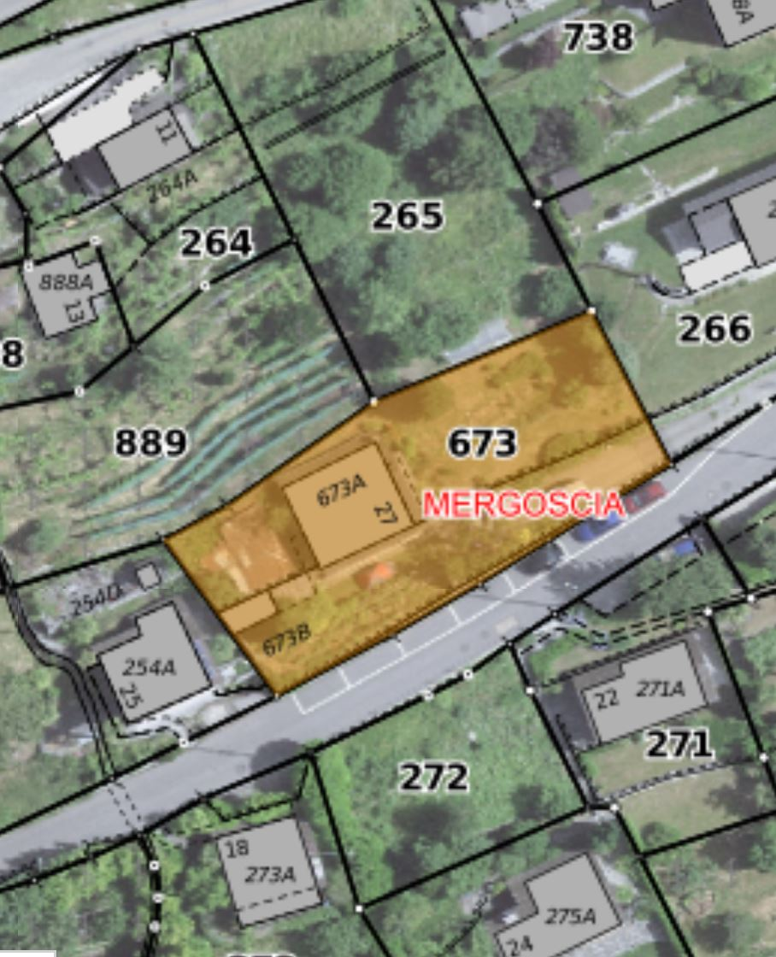

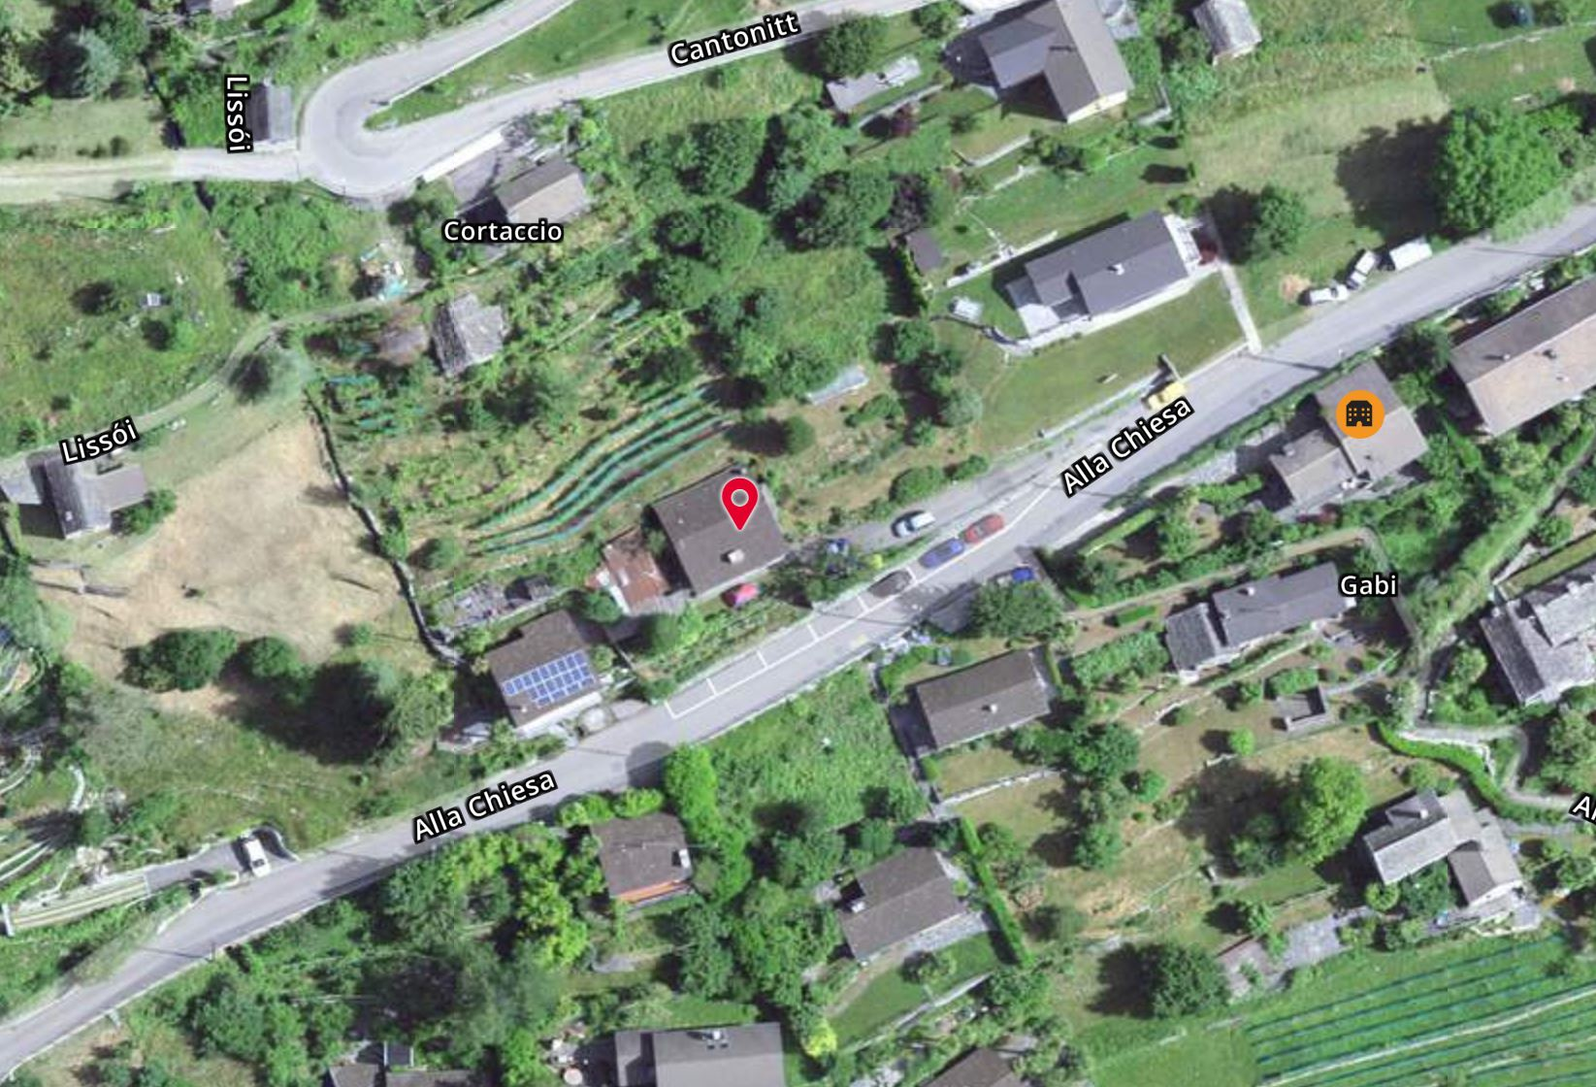

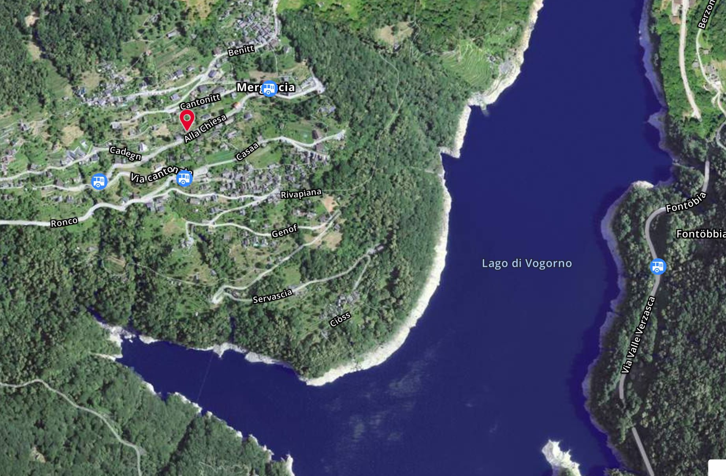

TICINO | Ascona

TICINO | Mergoscia

